Измельчители веток Greenmech Arborist 150
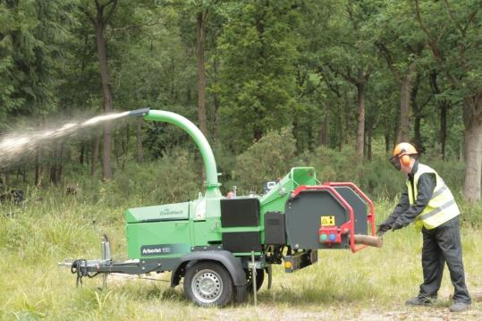 | Уважаемый клиент!  Благодарим Вас за интерес, проявленный к нашему оборудованию и представляем Вашему вниманию Британский Измельчитель Green Mech Arborist.  Оборудование Green Mech известно во всем мире благодаря своему качеству, надежности и большому числу опций. Применение высоких стандартов качества,
стальных компонентов HARDOX гарантирует отличную производительность даже в самых тяжелых условиях.  Полноценная сервисная поддержка на базе собственного представительства компании в России, позволяет сделать работу оборудования Green Mech бесперебойной, высокопроизводительной и минимизировать сроки поставки и обслуживания!  Видео измельчителей Green Mech в работе смотрите на официальном русскоязычном канале производителя в youtube: смотреть видео  Для постановки в органы ГИБДД на прицепы выдается ПТС.  Опции:  - возможность окраски в любой цвет. |  |  |  | Смотрите видео Green Mech в России
Стоимость измельчителя: уточняйте
Срок поставки: уточняйте
Базис поставки: г. Ярославль
Гарантия: 12 месяцев

Измельчитель веток и сучьев
Arborist 150
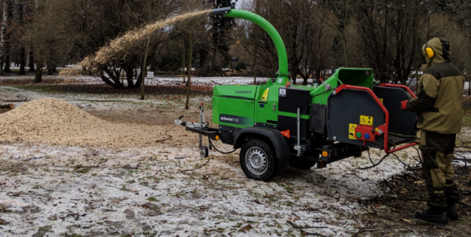

 | Arborist 150
Толщина ветки | 150 mm
Производитель двигателя | Kubota
Мощность двигателя | 25 л.с
Топливо | Дизель
Счетчик моточасов | Есть
Тип измельчителя | Дисковый
Ножей | 4
Производительность, тн/час | 3,75
Топливный бак | 27 л
Система защиты | No stress
Размер входного желоба | 970mm x 790mm
Размер входного окна | 150mm x 230mm
Дальность вылета щепы | Регулируемая, 280
Сцепление | n/a
Длина | 3556mm
Ширина | 1290mm
Высота | 2335mm
Вес | 750kg
Звуковое давление | 92dB(A)
Гарантийный период | 3 года (от завода-производителя)

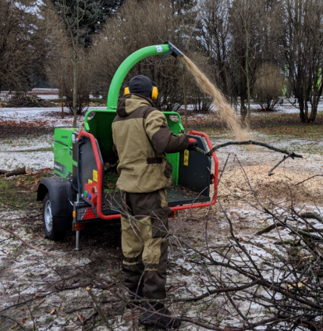

НОВЫЙ БЛОК УПРАВЛЕНИЯ ИЗМЕЛЬЧИТЕЛЕМ SMART SENSE

Обновленная технология управлением системой NoStress
Расширена защита от перегрузок внутри сети
Увеличенная защита от вибраций
Система чувствительна к нагрузке на измельчитель

Обновленная программа управления Smart-Stress регулирует скорость остановки, определяя загрузку материала, подаваемого в машину. Автоматически регулирует скорость системы NoStress, необходимую для наиболее эффективной обработки данного материала.

Новый короб имеет улучшенный дизайн и дополнительные степени защиты от внешнего воздействия.
Короб нового образца  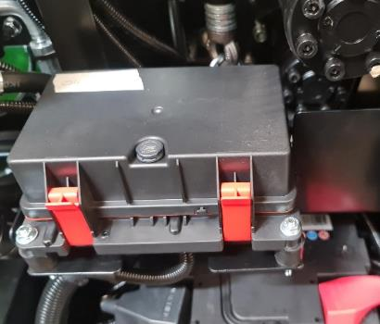 | Короб старого образца  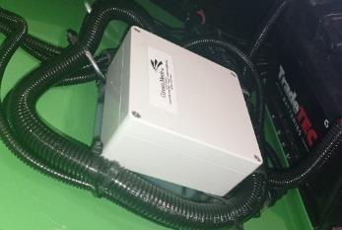

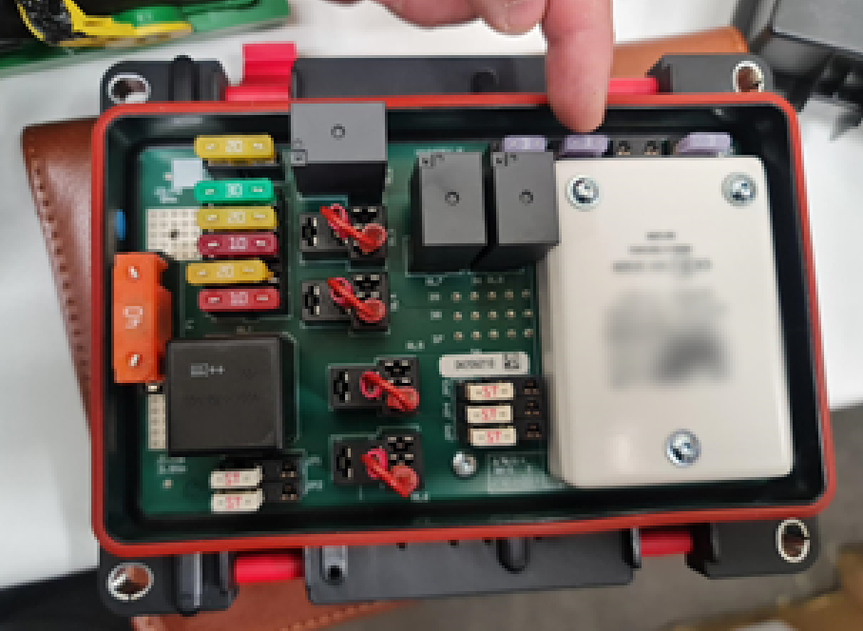 | Прогрессивная плата контроля и управления более эффективно контролирует процессы измельчителя (скорость двигателя, перегрев или отсутствие масла).

Блок индикации нового образца
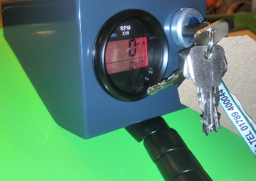  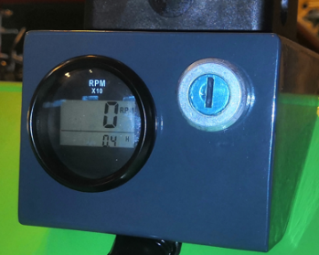 | Блок индикации постоянно показывает кол-во отработанных моточасов и частоту вращения двигателя.  Количество отработанных моточасов отображается в том числе некоторое время после отключения зажигания.

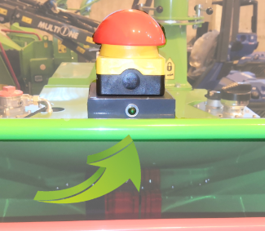 | Со стороны оператора расположен индикатор работы No-stress  Он обеспечивает информацией о готовности измельчителя к работе

Редкие вспышки – Остановлен
Средняя частота вспышек – Реверс роликов
Частые вспышки – Втягивание
Непрерывно горит – готов к втягиванию

Мы подготовили для Вас дополнительную информацию по Измельчителям Green Mech:
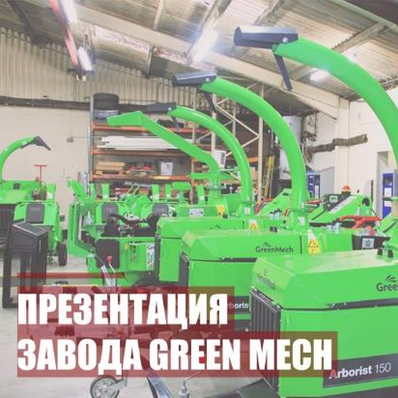 | 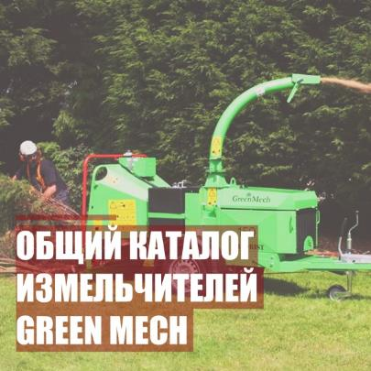
 | 